Динамика результативности реализации образовательной программы
«IT КВАНТУМ 11-18»

Показатели самоанализа эффективности профессиональной деятельности Халилов Э.Р. соответствуют действующим требованиям по должности педагога дополнительного образования.

Комплексный анализ обучающихся по программе по направлению «IT КВАНТУМ 11-18» позволяет не только оценить общую успешность обучения, но и выявить направления совершенствования учебного процесса. Качество образования оценивается сразу по трем параметрам: теоретические знания, знание технологий и степень овладения практическими умениями и навыками (компетенциями).

- течение учебного года проводятся проектные работы, целью которых является определение степени усвоения материала обучающимися и стимулируется потребность обучающихся к совершенствованию своих знаний и улучшению практических результатов.

Методы контроля полученных знаний: соревнования, выставки, решение конструкторских и технологических задач, круглые столы, защита творческих проектов и исследовательских работ.
На диаграмме представлены данные мониторинга обучающихся за 2017-2018, 2018-2019, 2019-2020 учебные года.

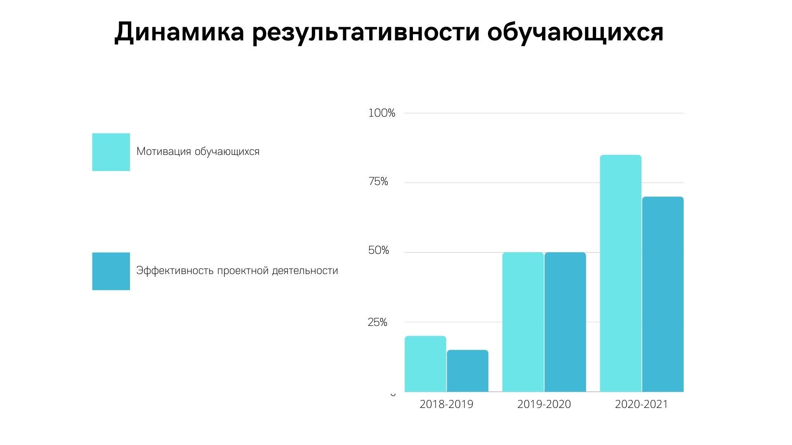
Анализируя полученные данные, можно сделать вывод, что внутренняя мотивация и мотивация к более глубокому изучению основам программирования повышается.

Оценивается результат реализации программы: знания, умения, навыки, опыт творческой деятельности и опыт эмоционально-ценностных отношений, приобретенные детьми за годы обучения, то есть изменение состояния личности ребенка, ее свойств, мировоззрения и, соответственно, владение определенными компетенциями.

- процессе обучения детям представлялась возможность продемонстрировать свои знания, технологическую грамотность, практические умения, навыки. Для обобщения и осмысления ими полученных результатов проводились конкурсы в форме защиты проектов. Качественные изменения личности обучающиеся могли показать на итоговых занятиях, защитах проектов и соревнованиях.
За время работы по данной образовательной программе были реализованы несколько сложных проектов.
Работы обучающихся успешно презентуются на научно-технических мероприятиях различного уровня.
Успешность детей определяется не только дипломами и грамотами, которые получены за высокие результаты, но и в индивидуальном росте каждого воспитанника

